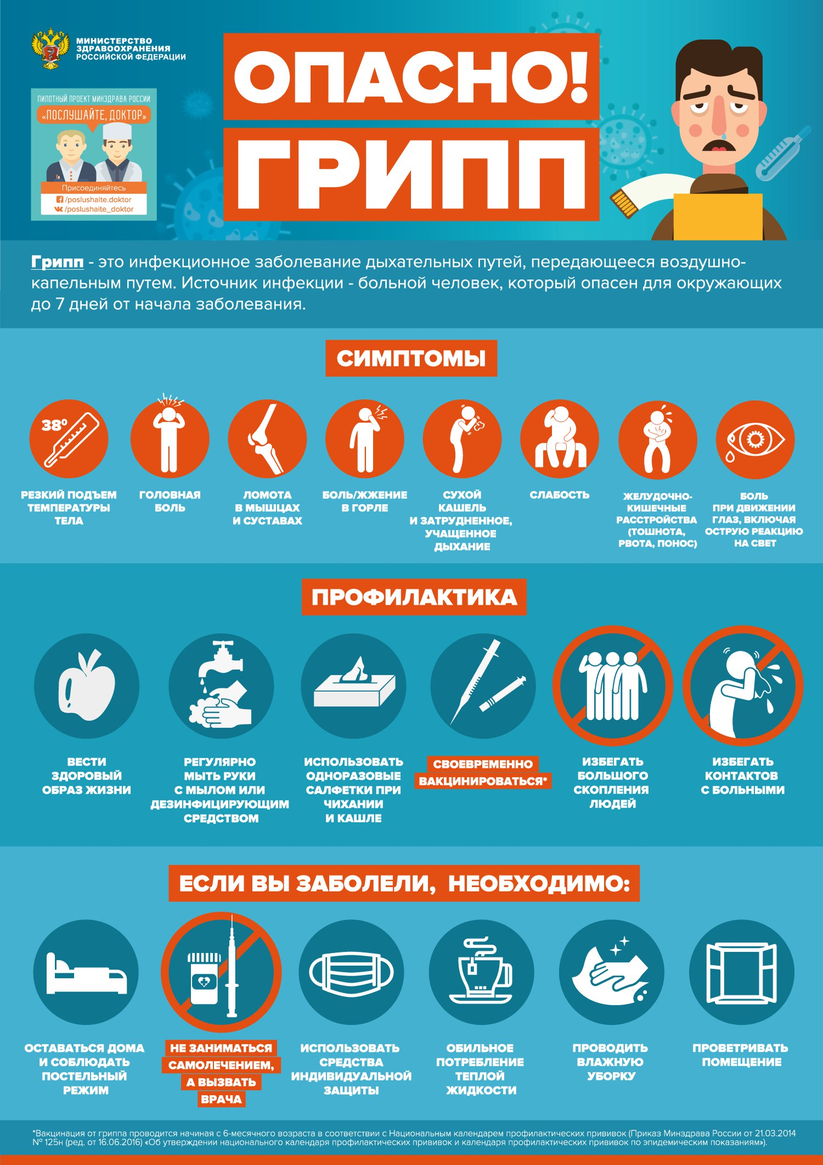

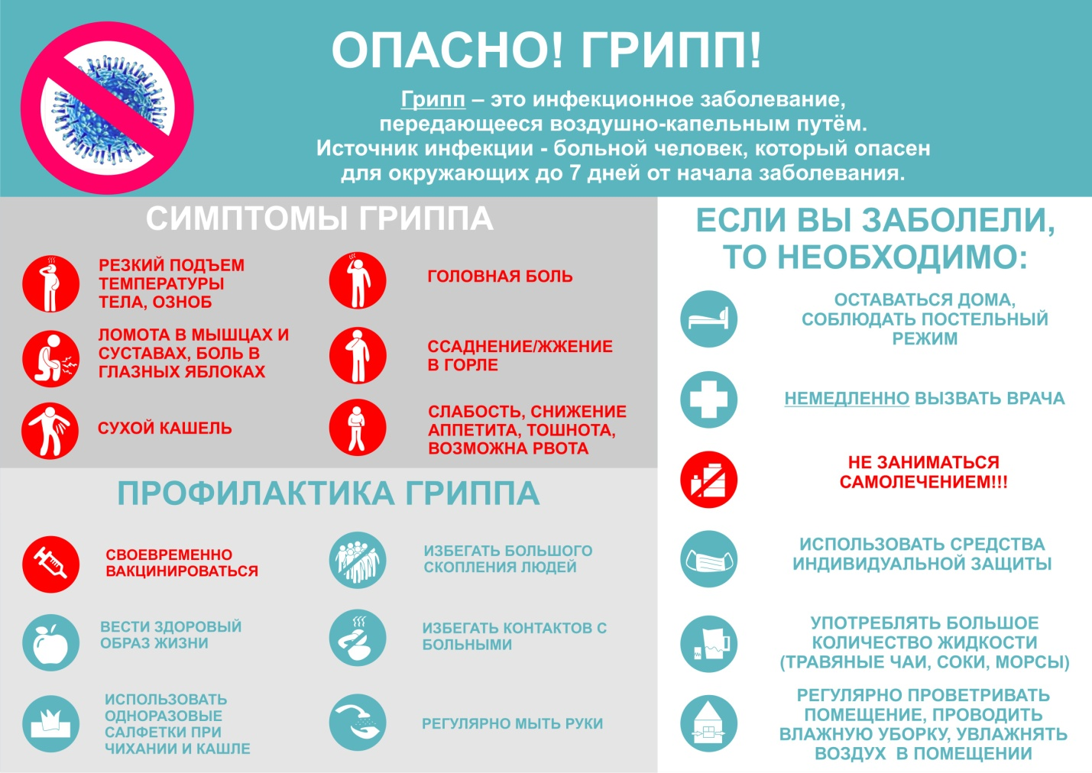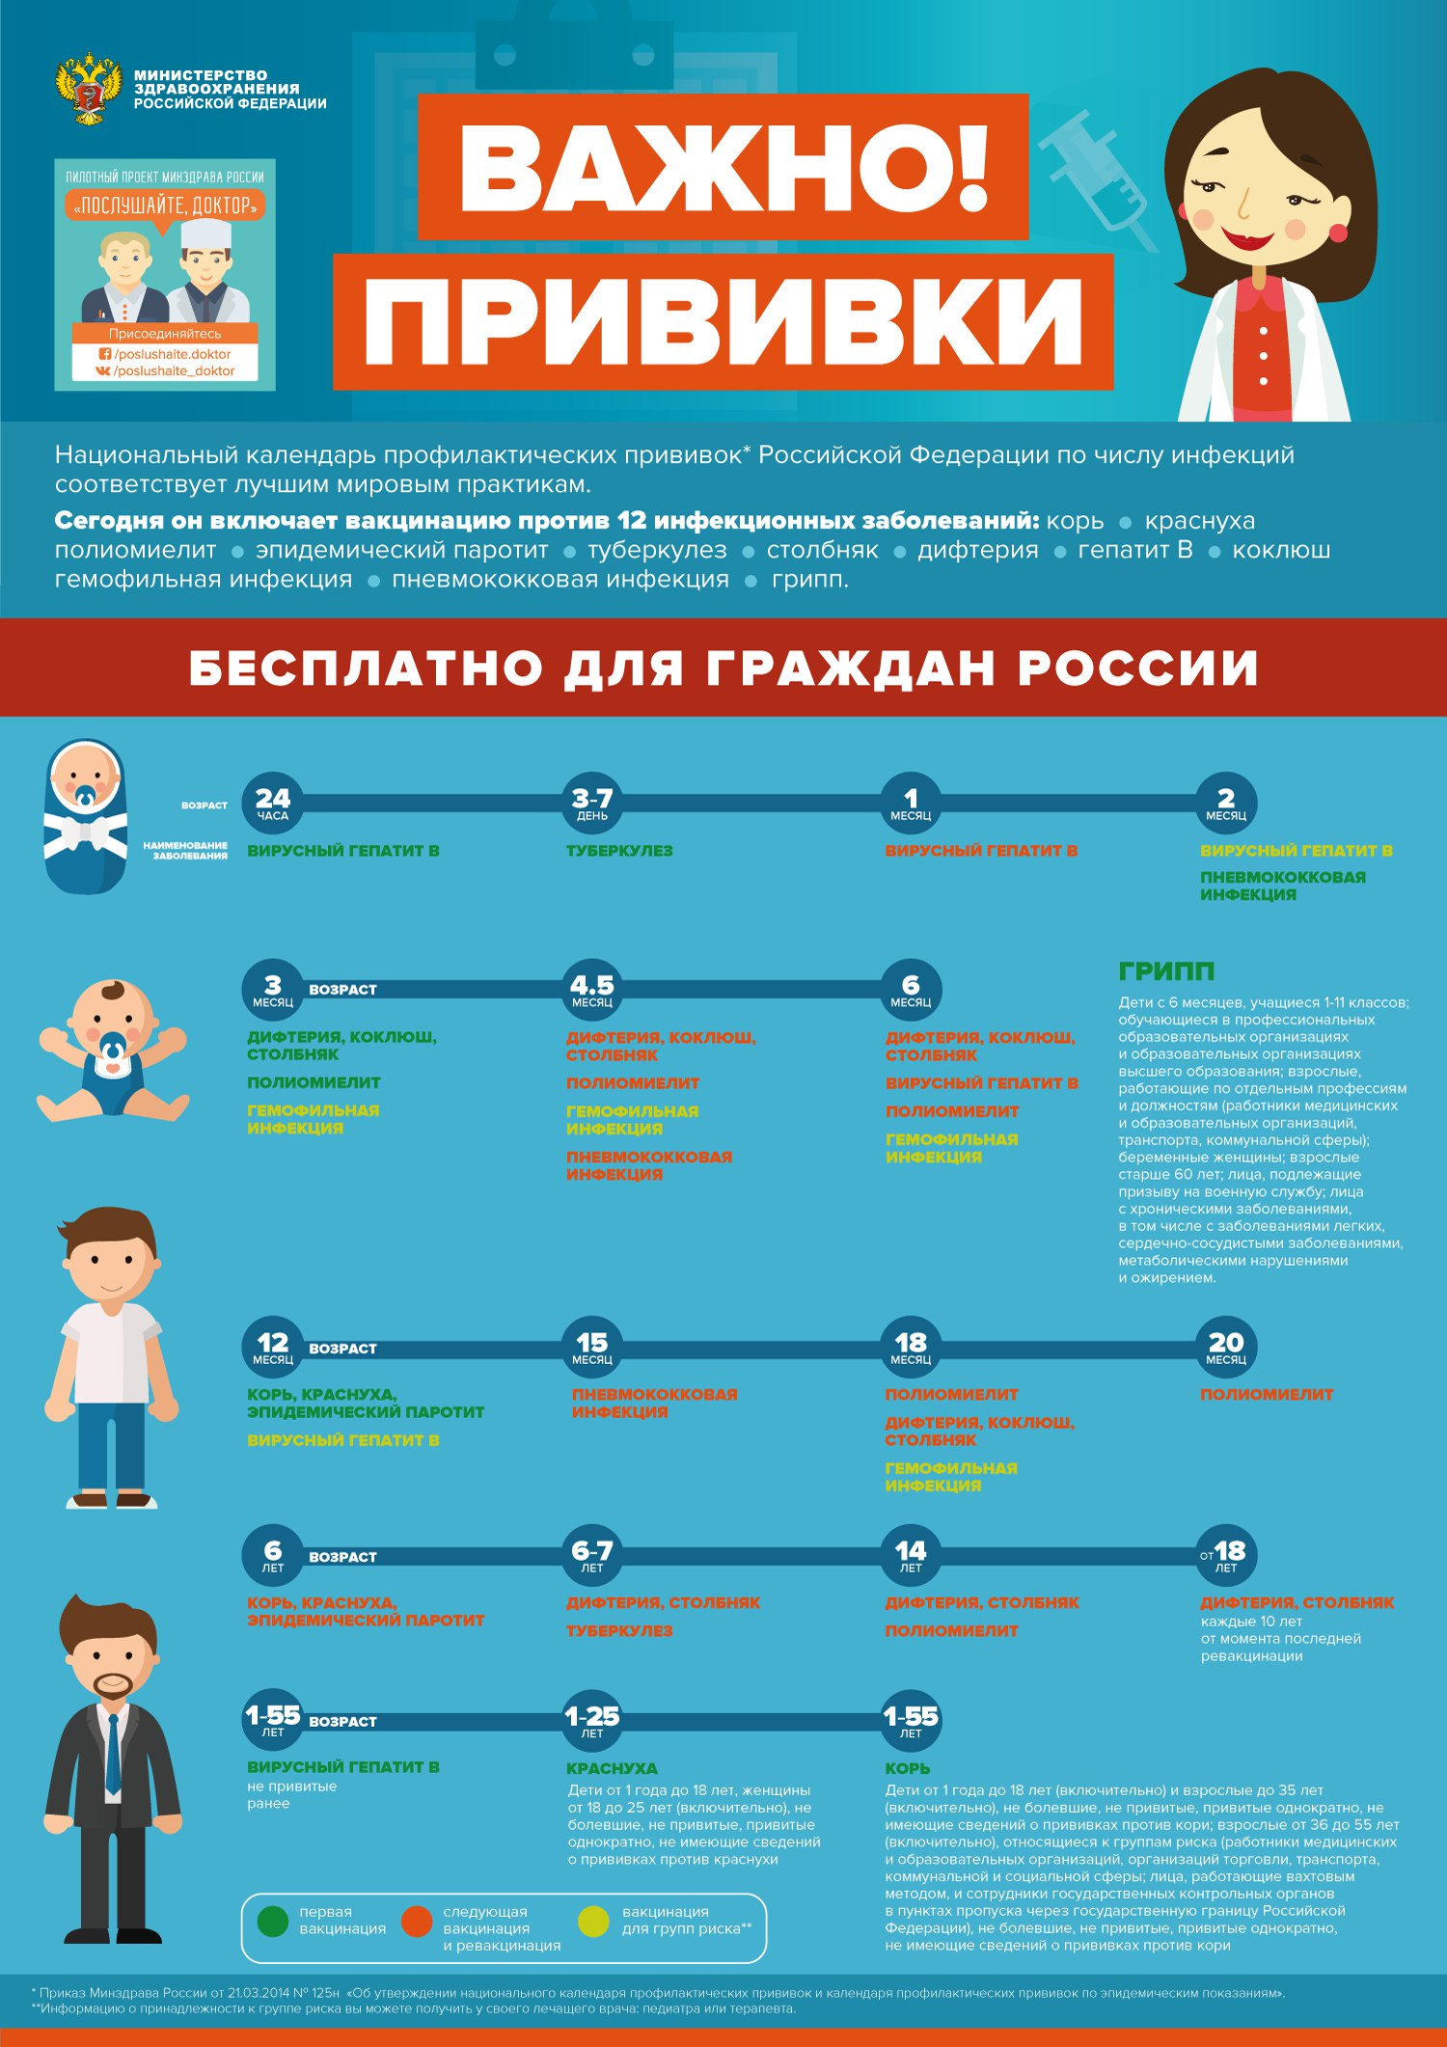

Что такое грипп?
Грипп – это тяжелая вирусная инфекция, которая поражает мужчин, женщин и детей всех возрастов и национальностей. Эпидемии гриппа случаются каждый год обычно в холодное время года. По количеству случаев в мире грипп и ОРВИ занимают первое место, удельный вес в структуре инфекционных заболеваний достигает 95%.
Грипп и ОРВИ, постепенно подрывая здоровье, сокращают на несколько лет среднюю продолжительность жизни человека. При тяжелом течении гриппа часто возникают необратимые поражения сердечно-сосудистой системы, дыхательных органов, центральной нервной системы, провоцирующие заболевания сердца и сосудов, пневмонии, трахеобронхиты, менингоэнцефалиты. Распространенными осложнениями после гриппа являются риниты, синуситы, бронхиты, отиты, обострение хронических заболеваний, бактериальная суперинфекция. В ослабленный гриппом организм часто внедряется бактериальная инфекция (пневмококковая, гемофильная, стафилококковая). Наибольшие жертвы грипп собирает среди пожилых групп населения, страдающих хроническими болезнями. Смерть при гриппе может наступить от интоксикации, кровоизлияний в головной мозг, легочных осложнений (пневмония), сердечной или сердечно-легочной недостаточности.

Что такое грипп?
Что такое ОРВИ? В чём отличие от гриппа?
Термин "острое респираторное заболевание" (ОРЗ) или "острая респираторная вирусная инфекция" (ОРВИ) охватывает большое количество заболеваний, во многом похожих друг на друга. Основное их сходство состоит в том, что все они вызываются вирусами, проникающими в организм вместе с вдыхаемым воздухом через рот и носоглотку, а также в том, что все они характеризуются одним и тем же набором симптомов. У больного несколько дней отмечается повышенная температура тела, воспаление в горле, кашель и головная боль. Самым распространенным симптомом респираторных заболеваний является насморк; он вызывается целым рядом родственных вирусов, известных как риновирусы. При выздоровлении, все эти симптомы исчезают и не оставляют после себя никаких следов.
Вирус гриппа очень легко передается. Самый распространенный путь передачи инфекции - воздушно-капельный. Также возможен и бытовой путь передачи, например, через предметы обихода. При кашле, чихании, разговоре из носоглотки больного или вирусоносителя выбрасываются частицы слюны, слизи, мокроты с болезнетворной микрофлорой, в том числе с вирусами гриппа. Вокруг больного образуется зараженная зона с максимальной концентрацией аэрозольных частиц. Дальность их рассеивания обычно не превышает 2 - 3 м.
Симптомы гриппа.
Обычно грипп начинается остро. Инкубационный (скрытый) период, как правило, длится 2 - 5 дней. Затем начинается период острых клинических проявлений. Тяжесть болезни зависит от общего состояния здоровья, возраста, от того, контактировал ли больной с данным типом вируса ранее. В зависимости от этого у больного может развиться одна из четырех форм гриппа: легкая, среднетяжелая, тяжелая, гипертоксическая.

Профилактика гриппа и ОРВИ подразделяется на неспецифическую и специфическую.
Способы неспецифической профилактики:
- Личная гигиена.Иначе говоря, множество заболеваний связано с немытыми руками. Источник, как и прежде, больной человек. Избегать в этот период необходимо рукопожатий. После соприкосновений с ручками дверей, туалета, поручнями в общественных местах, обработать руки антисептиком или тщательно их вымыть. Не трогайте грязными, немытыми руками нос, глаза, рот.
- Промываем нос.
Даже если вы не умеете этого делать, пришла пора учиться. Сейчас многие доктора советуют увлажнять или промывать в период эпидемий нос. Это можно сделать при помощи солевого раствора (на литр воды 1 ч.ложка соли) или специальными соляными спреями, коих в аптеках множество.
3.Одеваем маски.
Причем одевать как раз стоит ее на больного человека, чтобы исключить попадание в пространство крупных частиц слюны при кашле и чихании, мелкие же частицы она не задерживает.
4.Тщательная уборка помещений. Вирус любит теплые и пыльные помещения, поэтому стоит уделить время влажной уборке и проветриванию.
5.Избегайте массовых скоплений людей. В этот период лучше воздержаться от походов в театры, цирки, кафе и прочие места, где могут оказаться инфицированные люди и где шанс подцепить вирус высок.
6.Другие методы, к которым можно отнести сбалансированное питание и здоровый образ жизни, занятие физкультурой, прогулки и многое другое.
Всемирная организация здравоохранения считает вакцинацию единственной социально и экономически оправданной мерой борьбы с гриппом. Вакцинация на 90 % снижает заболеваемость, на 60 % снижает госпитализацию.
Основным методом специфической профилактики против гриппа является активная иммунизация - вакцинация, когда в организм вводят частицу инфекционного агента. Вирусы (его части), содержащиеся в вакцине, стимулируют организм к выработке антител (они начинают вырабатываться в среднем через две недели), которые предотвращают размножение вирусов и инфицирование организма.
Вакцинацию лучше проводить осенью, поскольку эпидемии гриппа, как правило, бывают между ноябрем и мартом.
Прививку от гриппа можно сделать в прививочном кабинете в поликлинике по месту жительства - бесплатно!

